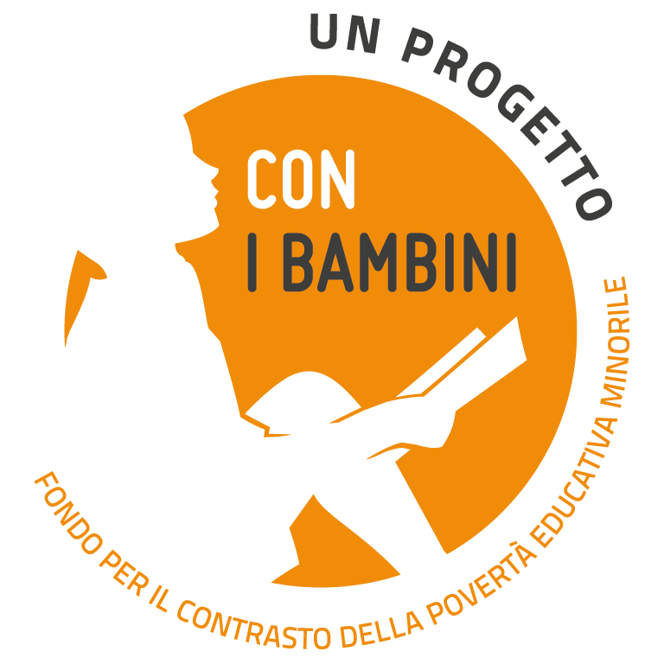

Un progetto selezionato da Con i Bambini nell’ambito del Fondo per il contrasto della povertà educativa minorile (www.conibambini.org – www.percorsiconibambini.it)

Scheda di iscrizione

MODELLI E STRATEGIE DI PREVENZIONE E CONTRASTO ALLA DISPERSIONE SCOLASTICA

Venerdì 16 novembre 2018 – ore 09.00/17.30
Liceo Classico “Carducci” – Via Beroldo 9 – Milano

Dati personali:

Cognome ____________________________ Nome ___________________________________
Nata/o a _________________________________________ il ______________________________
E-mail ___________________________________________ Cell. ___________________________
◻ Docente ◻ Educatore ◻ Operatore ◻ Dirigente ◻ Ente locale
Sede di servizio:

Denominazione ___________________________________________________________________
Via _____________________________________________________________________________
C.A.P. ___________ Città ___________________________________________________________

Tavoli di lavoro (scegliere al massimo 2 laboratori)

- Presidi Educativi: centri di iniziativa per contrastare la dispersione
- Confronto di modelli, strategie e percorsi per il successo formativo
- Alleanza educativa tra scuola e territorio
- Gli adolescenti in area dispersione: chi sono? Come si agganciano?

Data ____________ FIRMA _________________________________

Autorizzo il CIDI di Milano al trattamento dei miei dati personali ai sensi della legge 196/2003.
Il corso persegue obiettivi di servizio a favore della scuola pubblica, non è finalizzato a fini di lucro e il ricavato, oltre al rimborso delle spese sostenute dai relatori, sarà utilizzato per i fini dello statuto dell’associazione.

Data ____________ FIRMA _________________________________

